# Registreringssystem

10.4.2015 / Paul Wallin  
Ver 1.0

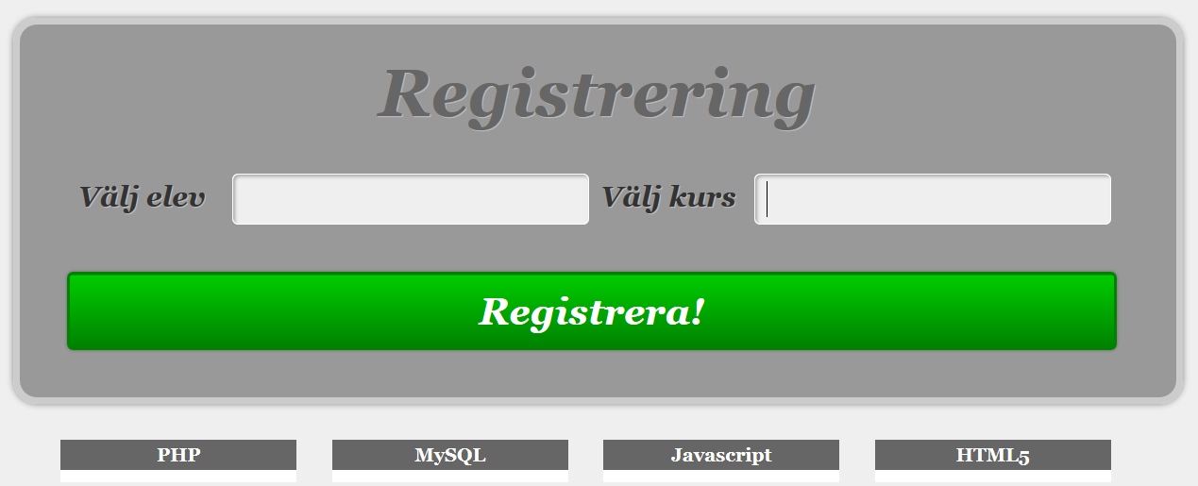

Registreringsformulär för elever.

Inmatning av elev till en viss kurs. Kurserna med anmälda elever skrivs ut i listor under registreringsformuläret.

Meddelanden skall visas då eleven är anmäld till kurs.

## Sidor

Registreringssida: index.php, databaskontakt: db_connect.php

## formulär

Registreringsformulär med fält för elev och kurs.

Method: post

|  |  |  |
| --- | --- | --- |
| **Fält (name)** | **Datatyp (type)** | **beskrivning** |
| student | text | Fält för elevnamn |
| course | text | Fält för kursnamn |
| register | submit | Registreringsknapp |

## Databasens tabeller

kort beskrivning om tabellen möjliga relationer med schema

### students

|  |  |  |
| --- | --- | --- |
| **Fält** | **datatyp** | **beskrivning** |
| id | INT(4) | PK, A_I |
| lastname | VARCHAR(50) | Elevens släktnamn max 50 tecken |
| firstname | VARCHAR(20) | Elevens förnamn max 20 tecken |
| classid | INT(4) | Kopplas till class-tabellen FK |

### courses

|  |  |  |
| --- | --- | --- |
| **Fält** | **datatyp** | **beskrivning** |
| id | INT(4) | PK, A_I |
| name | VARCHAR(100) | Elevens namn max 100 tecken |
| teacherid | INT(4) | Kopplas till teacher-tabellen FK |

### studcourse

hjälptabell som kopplar ihop students och courses tabellerna

|  |  |  |
| --- | --- | --- |
| **Fält** | **datatyp** | **beskrivning** |
| studentsid | INT(4) | FK till students-tabellens id-fält |
| coursesid | INT(4) | FK till courses-tabellens id-fält |